习题6-2：新建一个SIMULINK的模型文件，试建立并调试一个模型，实现在一个示波器中同时观察正弦波信号和方波信号。
解：
在Simulink中，建模步骤如下：
- 打开MATLAB界面，单击工具栏中按钮打开Simulink库浏览器，如图6-1所示。
- 单击Simulink库浏览器工具栏中按钮，打开一个默认名称为untitled的空白模型窗口，图6-21所示。
- 在模型窗口中添加信号源，在Simulink库浏览器中单击Simulink库中的子库Sources，在右侧展开列表框中分别选择Sine Wave(正弦波)模块和Pulse Generator(脉冲发生器)模块，按下鼠标左键的同时拖动模块到新建的空白模型窗口中，释放鼠标左键，即可分别将正弦波模块和脉冲发生器模块从库浏览器中复制到模型窗口中，如图6-22所示。
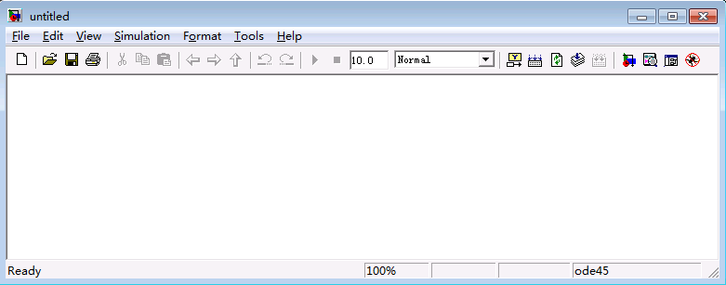
图6-21 Simulink模型窗口
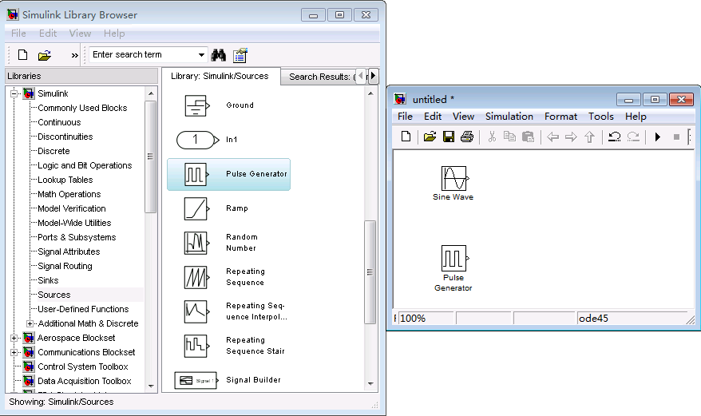
图6-22 向模型窗口中添加信号源
- 按照步骤(3)所说的方法，在模型窗口中添加其他模块。将Simulink库中的子库Math Operations中的Gain模块、Signal Routing子库中的Mux模块和Sink子库中的Scope模块一次拖动到新建的模型窗口中，如图6-23所示。Gain模块用来放大脉冲信号；Mux模块用来将放大后的脉冲信号和正弦信号两路信号复合为一路信号输出；Scope模块用来显示输出信号。
- 连接模块。将鼠标指向模块的输出端，当光标变为十字形符号时，按下鼠标左键，移动鼠标至要连接模块的输入端，当光标由十字形符号变为双十字形符号时松开鼠标，即可完成两个模块间的连接，最终完成所有模块间的连接，如图6-24所示。
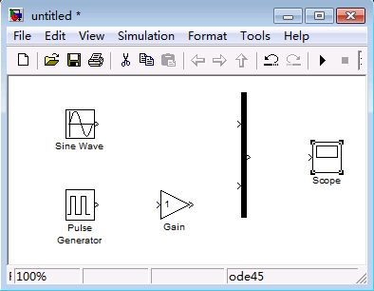
图6-23 向模型窗口中添加其他模块
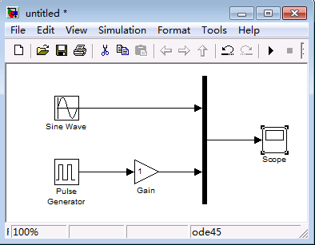
图6-24连接模块
- 单击模型窗口工具栏中的按钮，保存模型，弹出如图6-25所示的保存窗口，将模型名称改为Sample，单击保存按钮保存。
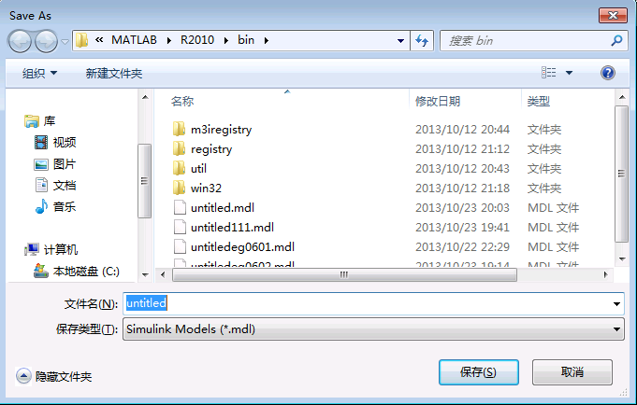
图6-25 保存模型
- 设置模块属性。双击Gain模块，将弹出Gain模块参数设置对话框，设置参数Gain为2，如图6-26所示，设置完毕之后单击OK按钮关闭对话框。其他模块采用默认设置，在本例中不做修改。
- 显示仿真结果。单击模型窗口中的“仿真”按钮，开始仿真。在示波器上，可以观察到原信号和放大后的输出信号。单击示波器工具栏中的“自动刻度”按钮，使得波形充满整个坐标框，得到如图6-27所示图形。
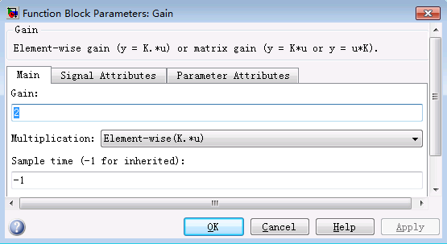
图6-26 模块参数设置
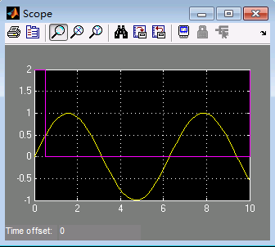
图6-27 示波器输出结果显示

